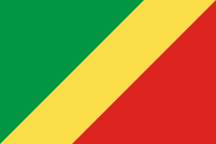
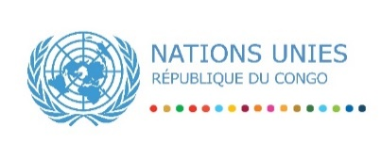
18/12/2020-COMMUNIQUE DE PRESSE

UNDAF : LE COMITE DE PILOTAGE SE PENCHE SUR LES RESULTATS 2020

Brazzaville, le 18 Décembre 2020 – Les réalisations accomplies en 2020 dans la mise en œuvre du Plan-Cadre de Coopération des Nations avec le Congo (UNDAF 2020-2024) font l’objet de la réunion du Comité de Pilotage, co-présidé par Mme. Ingrid Olga Ebouka-Babacas, Ministre du Plan, de la Statistique et de l’Intégration régionale des transports, de l’aviation civile et de la marine marchande et M. Chris Mburu, Coordonnateur Résident du Système des Nations Unies, le 18 Décembre 2020 à Brazzaville, en présence des Chefs d’Agences des Nations Unies, des Directeurs Généraux de l’administration publique et représentants de la société civile et secteur privé.

Ce comité de pilotage se penchera, entre autres, sur les conclusions de l’atelier national de validation du rapport 2020 de l’UNDAF, les actions réalisées dans le cadre du Plan de Relèvement consécutif aux impacts de la COVID19. Les priorités 2021 du cadre de coopération seront également évoquées avant l’adoption des recommandations pour l’accélération dans la réalisation des ODD.

Le coût total des interventions du SNU au Congo pour l’année 2020 se sont élevés à 27.192.170 USD, soit 14.936.115.137 FCFA
Cette rencontre a aussi été une occasion de partager avec la partie nationale les trois futurs programmes conjoints du SNU qui porteront sur (1) l’appui aux populations autochtones pour l’accès aux services de bases (2) L’appui au relèvement face au Covid-19 et résilience des populations et (3) Lutte contre les effets des changements climatiques et les catastrophes naturelles.
L’UNDAF 2020-2024 est le cadre de référence pour la coopération entre la République du Congo et le Système des Nations Unies signé en 2019./-

Pour plus de détails contactez :

Mme Mirhame Mshangama, Chargée du Partenariat et des financements : 06 875 00 32

M. Prosper Mihindou Ngoma, Responsable UNIC/Chargé de Communication RCO : 06 875 00 35

